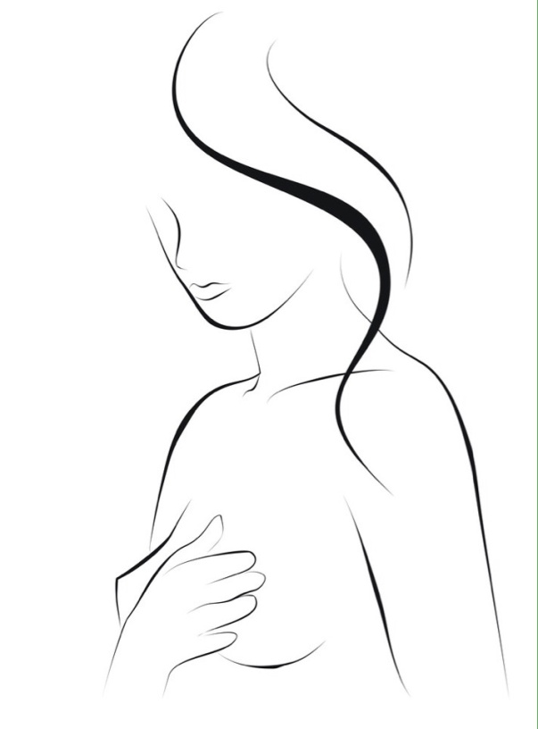**Маммографическое исследование груди необходимо проводить с 5 по 12 день от начала менструации, иначе обследование вызовет дискомфорт, а также затруднит диагностику. Помните об этом, когда будете записываться на прием.**

**ПОДГОТОВКА К МАММОГРАФИИ.**

1. Перед тем, как идти на процедуру, нужно тщательно подготовиться к маммографии, захватив с собой все медицинские записи, видео и фото предыдущих маммографий, если таковые имеются. Все этим материалы могут понадобиться врачу, результаты маммографии можно будет сравнить с предыдущими записями, а также проследить динамику важных аспектов развития молочных желез.

**Итак, соблюдая правила, о которых мы рассказали, Вы сможете пройти маммографию без лишних волнений, а также избежать искажения результатов, которые так важны для правильной и своевременной диагностики.**

1. За два дня до процедуры постарайтесь исключить из рациона некоторые продукты:
   * **кофе;**
   * **продукты, содержащие кофеин;**
   * **энергетические напитки.**

Кофеин способен повысить чувствительность к боли и в целом затруднить ход исследования. Кроме того, это вещество способно повысить чувство беспокойства, которое и так присутствует перед прохождением любого медицинского обследования.

1. На маммографию лучше выбрать раздельную одежду. Вас попросят снять одежду с торса, поэтому вы можете спокойно оставаться в штанах и чувствовать себя комфортнее. Если же вы придете на обследование в платье, то вам придется проходить процедуру практически без одежды.
2. Перед процедурой **НЕ** используйте следующие косметические средства:
   * **дезодаранты;**
   * **лосьоны;**
   * **антиперсперанты;**
   * **крема;**
   * **спреи.**

Область груди и подмышек должна быть чистой и не обработанной косметикой в этот день. В состав вышеперечисленных средств могут входить металлические элементы, которые искажают результаты маммографии.

1. Перед проведением обследования, поговорите с врачом о ваших жалобах и сомнениях. Рентгенолог изучит вашу медицинскую карту, однако в ней может не хватать информации Любые ваши замечания о своем здоровье могут помочь поставить правильный диагноз после обследования.